**Инструкция для входа родителей в личный кабинет РИД**

Адрес сайта Регионального Интернет-дневника dnevnik76.ru.

В организации, которую посещает Ваш ребенок, необходимо получить логин и пароль для входа в РИД.

1. В адресной строке любого браузера укажите dnevnik76.ru

Откроется окно:

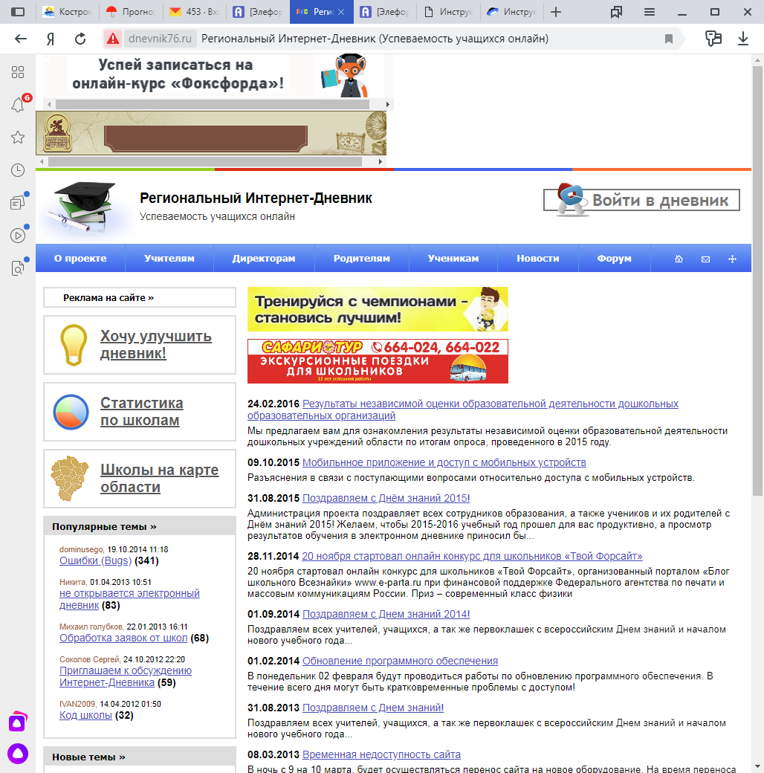

1. В правом верхнем углу нажать кнопку «Войти в дневник» 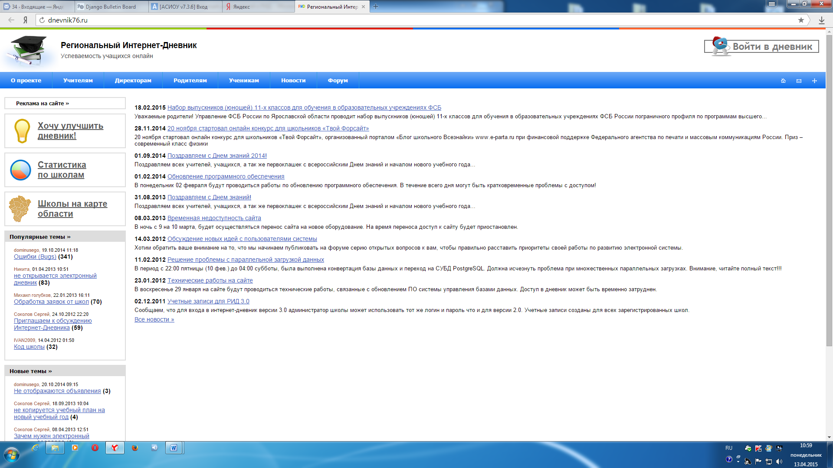

Откроется окно:

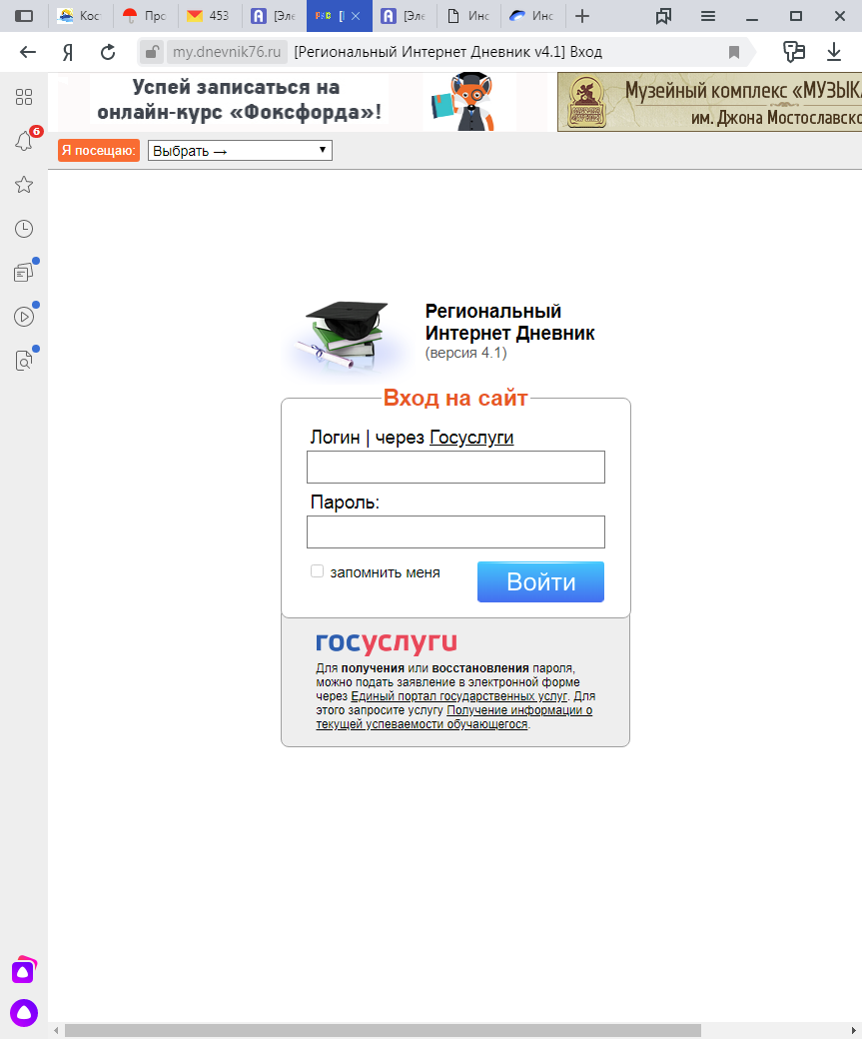

В левом верхнем углу рядом со словами «Я посещаю» есть поле для выбора муниципального района, в котором находится организация, которую посещает Ваш ребенок.

Для выбора муниципального района «**г.Ярославль»** необходимо воспользоваться линейкой прокрутки.

1. После выбора муниципального района для сельских районов выбираем населенный пункт, в котором расположена организация, и, далее, выбираем саму организацию

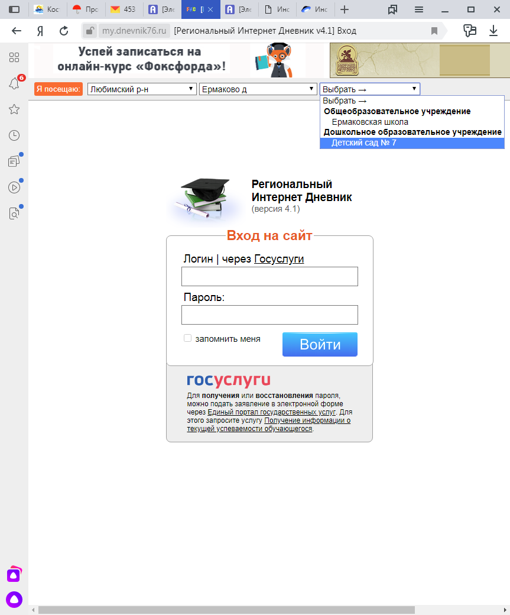

Для выбора организации, которая не отображается в открывшемся окне, необходимо воспользоваться линейкой прокрутки.

Для больших городов выбор организации предлагается сразу после выбора муниципального района, без выбора населенного пункта.

1. После выбора организации вводим полученный логин и пароль в окне «Вход на сайт», нажимаем кнопку войти:

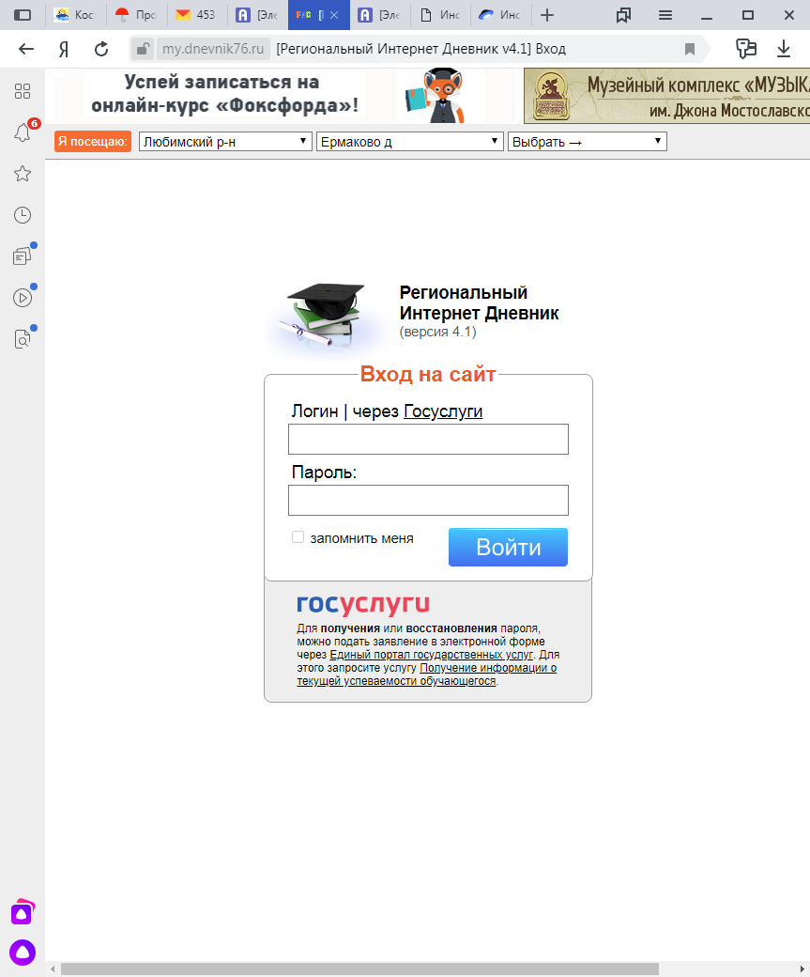

1. Откроется страница вашего личного кабинета в РИД.

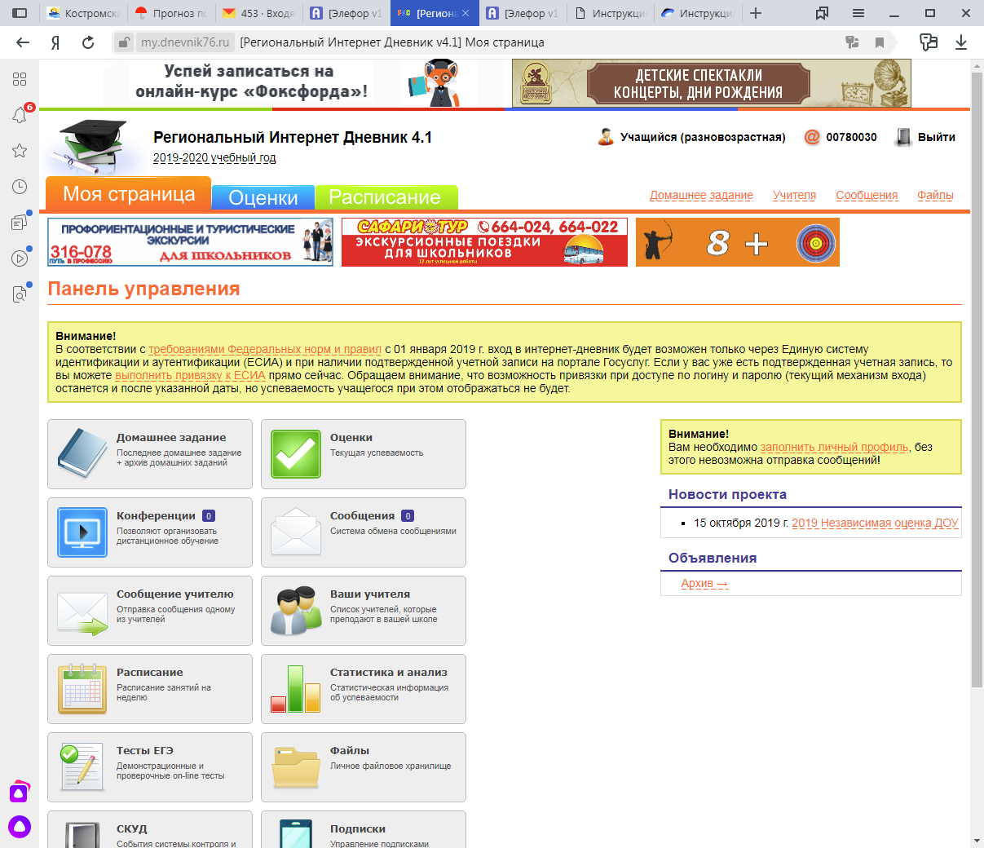

Ссылка на анкету будет находиться в правой колонке – «Новости проекта».

1. При нажатии на ссылку открывается окно обращения к родителям: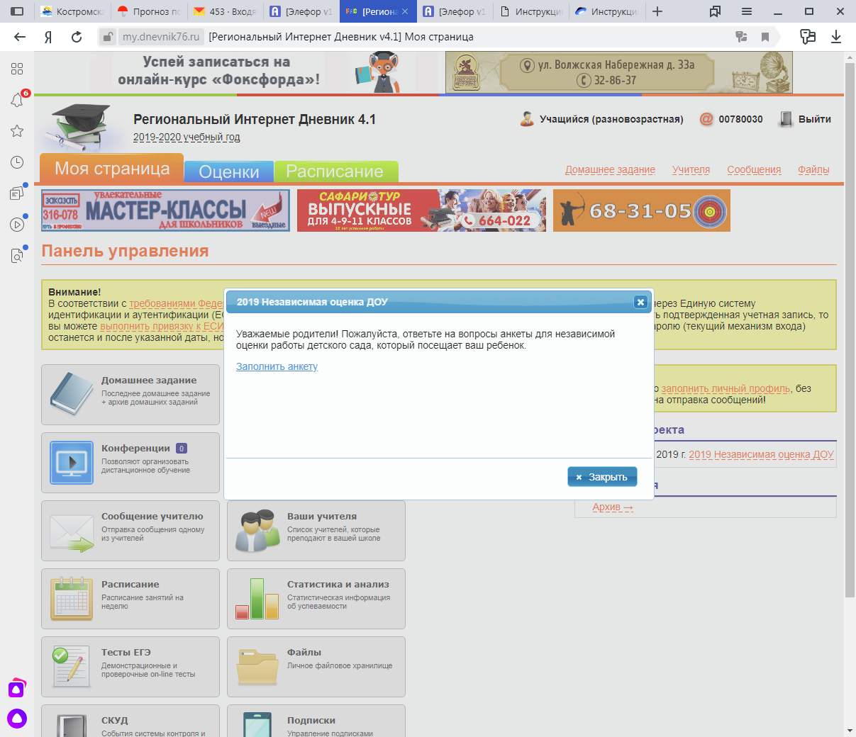
2. При нажатии на кнопку [Заполнить анкету] открывается первая страница анкеты:

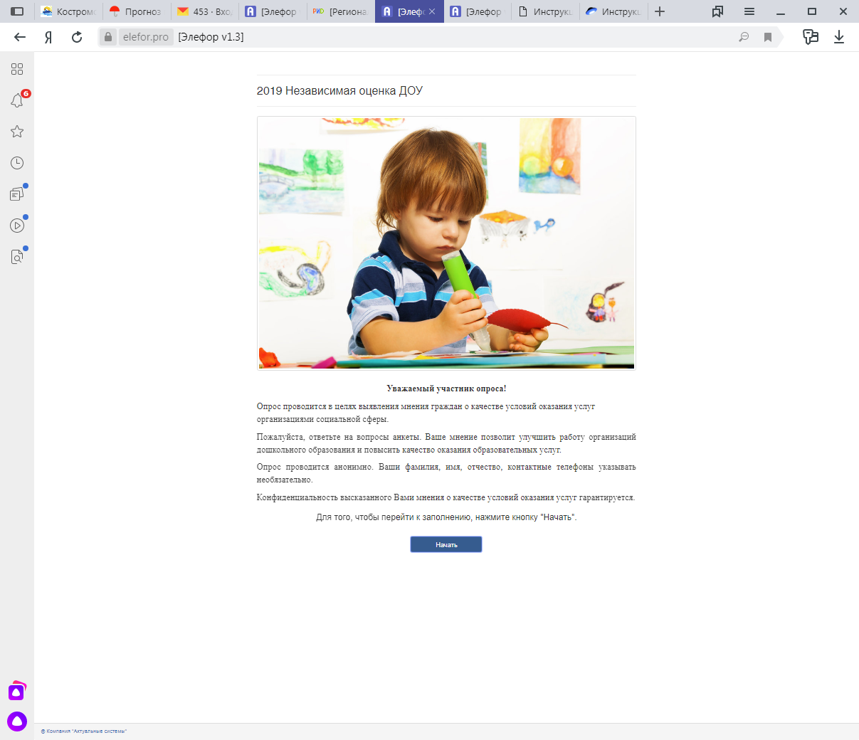

1. При нажатии на кнопку [Начать] происходит переход к последовательному предъявлению вопросов:

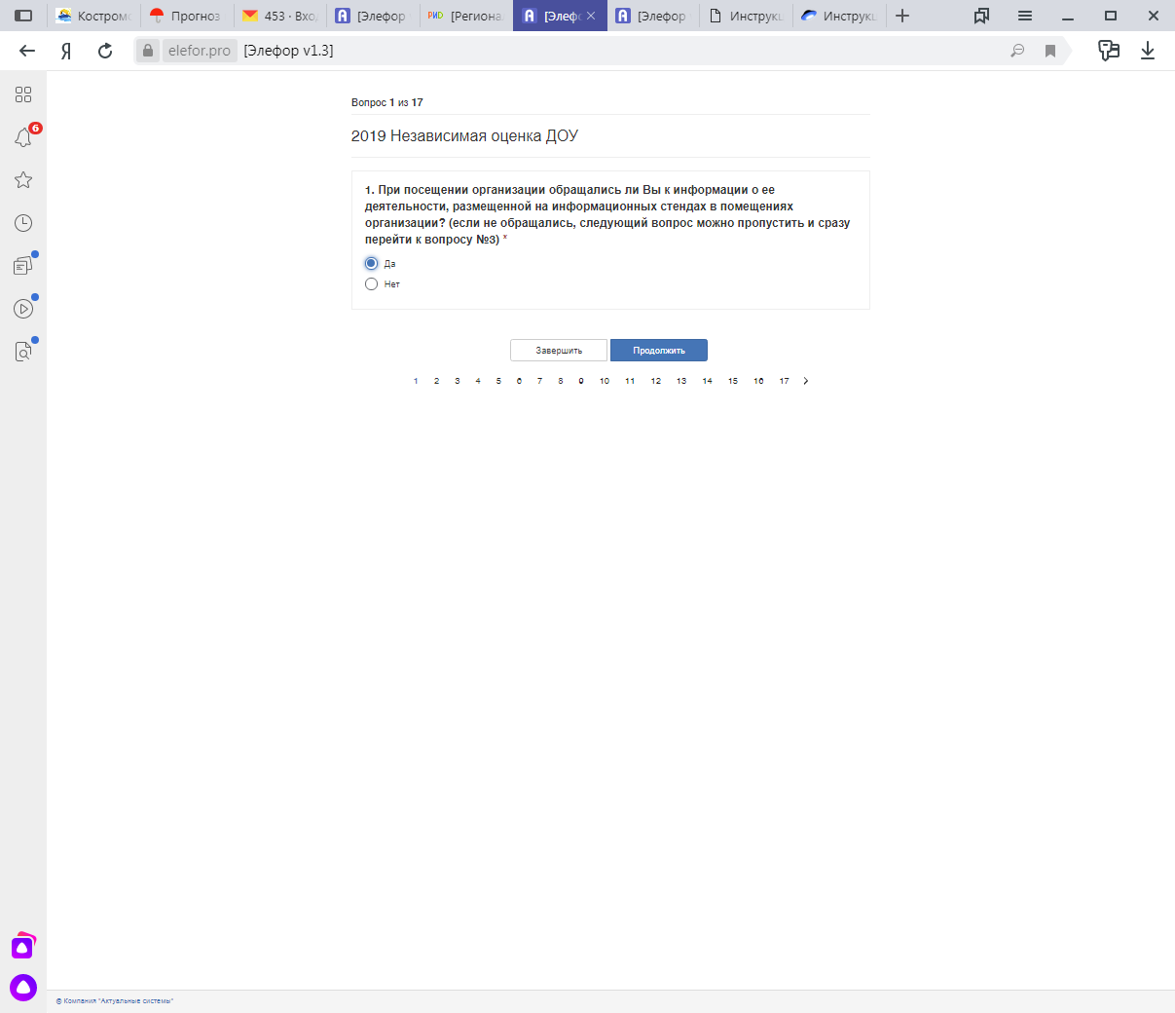

1. После выбора варианта ответа нужно нажать кнопку [Продолжить], и так далее до 17-го вопроса (нижней лентой с номерами вопросов для перехода на следующий вопрос пользоваться не рекомендуется).

**Обязательные вопросы отмечены красной звездочкой, если на них попытаться не ответить и нажать [Продолжить], будет выдано сообщение «Это поле обязательно».**

1. Кнопку [Завершить] нужно нажимать только в том случае, когда отвечено на все   
   17 вопросов.